OBECNÉ ZÁVAZNÁ VYHLÁŠKA MĚSTA LÁZNĚ BOHDANEČ

č. 3/2015 o stanovení místního koeficientu pro výpočet daně z nemovitých věcí na území

města Lázně Bohdaneč

Zastupitelstvo města Lázně Bohdaneč se na svém zasedáni dne 16. 9. 2015 usnesením č. 7.2 usneslo vydat na základě S 12 zákona č. 338/1992 Sb., o dani z nemovitých věci, ve zněni pozdějších předpisů (dále jen „zákon o dani z nemovitých věci"), a S 84 odst. 2 písm. h) zákona č. 128/2000 Sb., o obcích (obecni zřízeni), ve zněni pozdějších předpisů, tuto obecně závaznou vyhlášku:

Článek 1

Místní koeficient

Na území města Lázně Bohdaneč se stanovuje místní koeficient ve výši 2, kterým se násobí daň poplatníka za jednotlivé druhy pozemků, zdanitelných staveb nebo zdanitelných jednotek, popřípadě jejich souhrny, s výjimkou pozemků uvedených v S 5 odst. 1 zákona o dani z nemovitých věci.

Článek 2

Účinnost

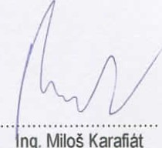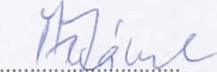Tato obecné závazná vyhláška účinnosti dnem 1. 1. 2016.

Ing. Ladislav Štěpánek, starosta

Vyvěšeno na úřední desce dne: 1 7.09. 2015

Sejmuto z úřední desky dne: 3.10.2015

Zveřejněni bylo shodně provedeno na elektronické úřední desce. 1 7.09. 2015

Zasláno přislušnému správci daně dne: 1 7.09. 2015